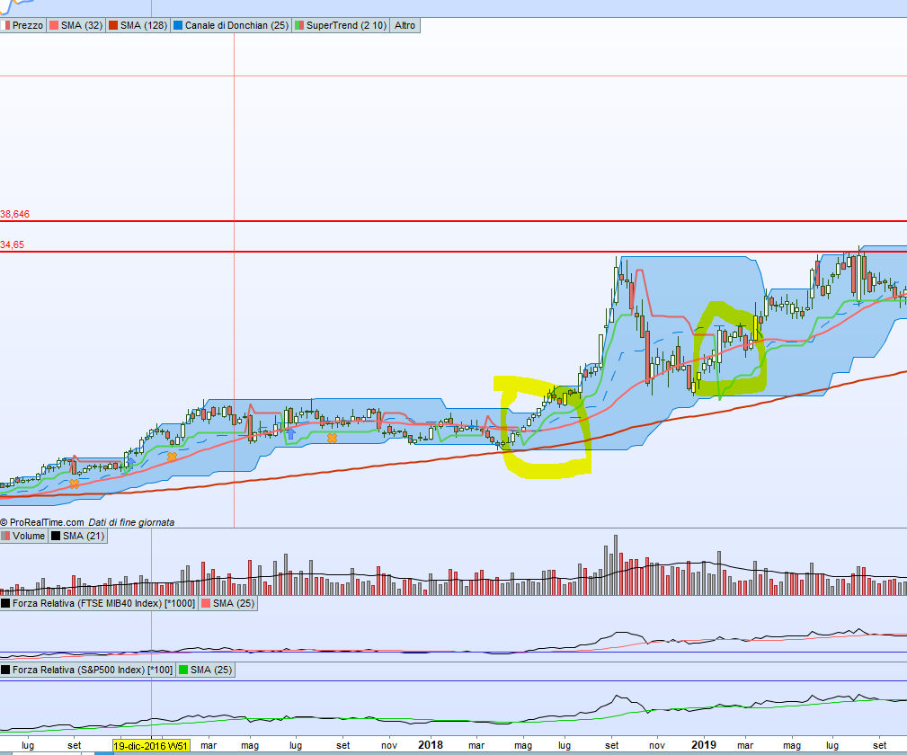

Il grafico è a barre settimanali quindi mi aspetto che dove il supertrend 2,10 diventa verde il backtest mi registri anche un’entrata in posizione.

Grazie mille dell’aiuto
Stefano

